SR AK15 100/250 810 BREIT
Kingspan Light + Air

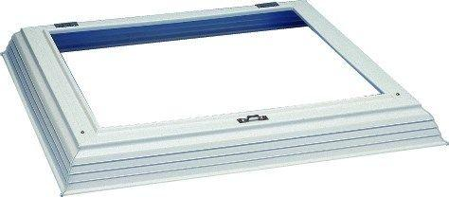Eigenschaften
GTIN:
4028063041408
HAN:
0903102
Breite (mm)
2.500,00
Länge (mm)
1.000,00

